Работа №7.
Радиационная безопасность. Дозиметрия γ-излучения. (2)

Цели работы:
- составить карту дозного поля радиационного объекта
- определить кратность ослабления γ-излучения
- определить кратность увеличения поля излучения за счет неоднородности защиты
- определить транспортную категорию радиационной упаковки

1. Составление карты дозного поля
№ точки | Р_{изм}, мкР/час | Р_{изм}- Р_{фона}, мкР/час
1 | 25 | 9
2 | 68 | 52
3 | 130 | 114
4 | 100 | 84
5 | 32 | 16
6 | 19 | 3
7 | 17 | 1
8 | 19 | 3
9 | 36 | 20
10 | 140 | 124

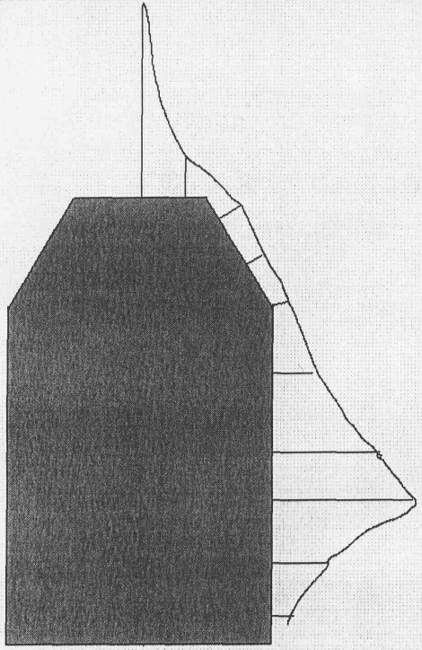

2. Определение кратности ослабления
а) экспериментально K = P₀ / P; P₀ = K_{γ}*A / R²; Р₀ = 6,29 Р / час; К = 49500
б) для узкого пучка К = е^{-μd} = 133250
в) для широкого пучка К = 67700
г) определение дозового фактора накопления B = K₁ / K₂ = 2

3. Определение кратность увеличения поля излучения за счет неоднородности защиты
К_{нат} = Р_{изм}(9) / Р_{расч}(9)
Р₀ = 1,57 Р/час
К = 8 *10⁶
Р_{расч} = 0,2 мкР/час
К_{нат} = 20 / 0,2 = 100

4. Определение транспортную категорию радиационной упаковки
Р_{max} = 140 * 0,88 = 0,123 мбэр/час
Упаковка имеет первую категорию

